**TUẦN 11.Tiết 12**

**BÀI 7. SỐ ĐO GÓC. CÁC GÓC ĐẶC BIỆT(t.t)**

3.So sánh 2 góc

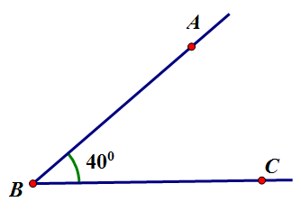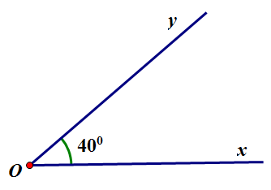

Hình 5

*hình 5  
Góc ABC và góc xOy bằng nhau.Kí hiệu

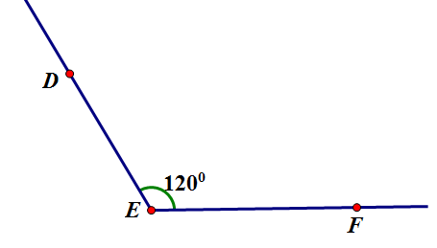

Hình 6

Góc ABC nhỏ hơn góc DEF.Kí hiệu $\hat{ABC}<\hat{DEF}$

Hoặc ta nói : Góc DEF lớn hơn góc ABC. Kí hiệu $\hat{DEF }\hat{>ABC}$

4.Các góc đặc biệt



*HƯỚNG DẪN VỀ NHÀ : Làm bài 2 ; 3 , 4 sgk trang 91

- Góc có số đo lớn hơn 900 và nhỏ hơn 1800 là góc tù.

- Góc có số đo nhỏ hơn 900 là góc nhọn.

- Góc có số đo bằng 900 là góc vuông.

Góc vuông

Góc nhọn

Góc tù

**TUẦN 11.Tiết 13**

**BÀI 7. SỐ ĐO GÓC. CÁC GÓC ĐẶC BIỆT(tt)**

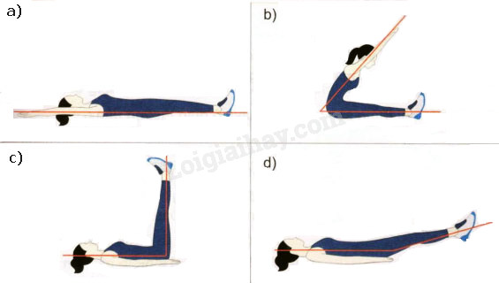

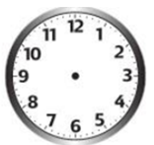

**1800**



**1500**



**900**

**600**



**Bài 1: C**ho biết góc tạo bởi kim phút và kim giờ tại thời

điểm 9 giờ, 10 giờ, 6 giờ, 5 giờ lần lượt là bao nhiêu độ.

**Câu 2**. Cho hình ảnh sau. Các tia màu đỏ minh họa các góc ở các tư thế của một vận động viên tập luyện. Em hãy cho biết mỗi hình ảnh sau cho ta biết vận động viên đã tạo mỗi tư thế là một góc gì?

Hình b :góc nhọn

:Góc nhọn

Hình a: góc bẹt

**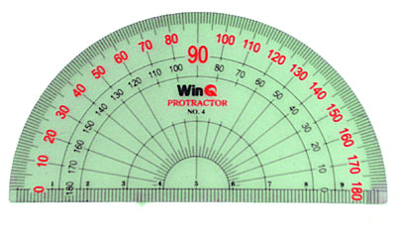  
  
  
  
  
  
  
  
  
*HƯỚNG DẪN VỀ NHÀ**Xem lại cách vẽ góc .Cách gọi tên và cách ghi góc.

**Câu 3. Điền vào chỗ (…) để có khẳng định đúng**

Hình c : góc vuông

:Góc bẹt

Hình b :góc tù

nhọnd

:Góc nhọn

z

y

x

t

**Câu 4. Điền vào chỗ (…) để có khẳng định đúng**

..........

=

$\hat{\begin{aligned}xOz \\ \\ = \\ \end{aligned}}$

..........

=

$\hat{\begin{aligned}xOy \\ = \\ \end{aligned}}$

=-=

..........

=

$\hat{\begin{aligned}zOy \\ \\ Oy \\ = \\ \end{aligned}}$

..........

$\hat{\begin{aligned}xOt \\ \\ = \\ \end{aligned}}$

=